Лабораторная работа 1

«Анализ структуры ряда динамики»

Каждый студент согласно таблицы выбирает свой номер варианта и выполняет все лабораторные работы исходя из этих первоначальных данных.

Начальная буква фамилии студента | № варианта | Начальная буква фамилии студента | № варианта | Начальная буква фамилии студента | № варианта
А, У | 1 | Г, Н, Ц | 4 | Ж, Р, Щ | 7
Б, Л, Ф | 2 | Д, О, Ч, | 5 | З, С, Э | 8
В, М, | 3 | Е, Ё, П | 6 | И, Т, Ю | 9
Ш, Я | 10 | К, Х | 11

ТАБЛИЦА ИСХОДНЫХ ДАННЫХ
№  варианта  месяц | произведено автомобилей, ты. шт. | уровень рождаемости, тыс. чел. | заработная плата, тыс. руб. | очередь в ДС, тыс. чел. | посещаемость студентов, чел. | численность заболевших гриппом, тыс. чел. | выручка, тыс. руб. | Урожайность грибов, кг | закуплено лекарств на сумму, тыс. руб. | выявлено правонарушений, шт. | посетило музеи, тыс. чел.
№  варианта  месяц | 1 | 2 | 3 | 4 | 5 | 6 | 7 | 8 | 9 | 10 | 11
1 | 213 | 110 | 15 | 97 | 10 | 324 | 430 | 51 | 49 | 128 | 49
2 | 171 | 115 | 53 | 100 | 11 | 217 | 410 | 51 | 48 | 146 | 53
3 | 291 | 120 | 24 | 105 | 12 | 405 | 401 | 51 | 45 | 93 | 55
4 | 309 | 110 | 36 | 112 | 14 | 300 | 395 | 51 | 44 | 66 | 44
5 | 317 | 115 | 27 | 115 | 16 | 300 | 370 | 53 | 42 | 140 | 42
6 | 362 | 120 | 48 | 121 | 17 | 277 | 368 | 54 | 41 | 77 | 51
7 | 368 | 110 | 55 | 120 | 19 | 310 | 362 | 57 | 40 | 81 | 52
8 | 370 | 115 | 60 | 117 | 20 | 354 | 317 | 59 | 38 | 120 | 38
9 | 395 | 120 | 57 | 113 | 22 | 360 | 309 | 60 | 37 | 115 | 37
10 | 401 | 110 | 24 | 110 | 23 | 341 | 291 | 60 | 36 | 104 | 46
11 | 410 | 115 | 47 | 107 | 25 | 320 | 171 | 60 | 34 | 128 | 45
12 | 430 | 120 | 45 | 99 | 26 | 320 | 213 | 60 | 33 | 100 | 44

Задание: В соответствии с вариантом задания, используя статистические данные, приведенные в таблице проанализировать структуру ряда динамики с использованием коэффициентов автокорреляции.

Наиболее простым и удобным методом анализа структуры ряда динамики является метод, основанный на расчете линейного коэффициента автокорреляции (по аналогии с коэффициентом корреляции при анализе пространственных данных) между уровнями исходного ряда и уровнями этого же ряда, сдвинутыми на несколько шагов во времени. Сдвиг временного ряда во времени называется лагом (L). При этом, если L = 1, то коэффициент автокорреляции называется коэффициентом автокорреляции первого порядка r(1), если L = 2, - второго порядка r(2) и. т. д. На практике рекомендуется максимальный порядок коэффициента автокорреляции принимать равным n/4. Где n – число наблюдений ряда динамики. Коэффициент автокорреляции определяется по зависимости

$r(L)=\frac{\overline{y_{t}⋅y_{t−L}}−{\bar{y}}_{t}⋅{\bar{y}}_{t−L}}{S_{t}⋅S_{t−L}}$, (1)

где $\overline{y_{t}⋅y_{t−L}}=\frac{\sum_{i=1+L}^{n}{y_{i}⋅y_{i−L}}}{n−L}$;

${\bar{y}}_{t}=\frac{\sum_{i=1+L}^{n}{y_{i}}}{n−L}$- средний уровень ряда (y_{1+L}, y_{2+L}, …, y_{n});

${\bar{y}}_{t−L}=\frac{\sum_{i=1+L}^{n}{y_{i−L}}}{n−L}$ средний уровень ряда (y₁, y₂, …, y_{n-L});

S_{t}, S_{t-L} – среднеквадратические отклонения для рядов (y_{1+L}, y_{2+L}, …, y_{n}) и (y₁, y₂, …, y_{n-L}) соответственно.
Возможности табличного процессора MS Excel позволяют достаточно просто рассчитать коэффициент автокорреляции с помощью инструмента Корреляция надстройки Пакет анализа. Выполним расчеты на примере исходных данных приведенных в таблице 1.

Таблица 1 - Среднедушевые денежные доходы населения условного региона
Месяц | Среднедушевые денежные доходы, руб. | Временной лаг L=1 | Временной лаг L=2 | Временной лаг L=3
Январь | 476,0
Февраль | 544,0 | 476,0
Март | 651,0 | 544,0 | 476,0
Апрель | 680,0 | 651,0 | 544,0 | 476,0
Май | 631,0 | 680,0 | 651,0 | 544,0
Июнь | 663,0 | 631,0 | 680,0 | 651,0
Июль | 705,0 | 663,0 | 631,0 | 680,0
Август | 761,0 | 705,0 | 663,0 | 631,0
Сентябрь | 712,0 | 761,0 | 705,0 | 663,0
Октябрь | 772,0 | 712,0 | 761,0 | 705,0
Ноябрь | 876,0 | 772,0 | 712,0 | 761,0
Декабрь | 1258,0 | 876,0 | 772,0 | 712,0

Алгоритм расчета коэффициента автокорреляции.
- Выбрать команду Сервис ⇒ Надстройки.
- В появившемся диалоговом окне Надстройки (рисунок 2) установить флажок Пакет анализа.
- Щелкнуть по кнопке ОК.
- Из главного меню выбрать команду Сервис ⇒ Анализ данных
- Выбрать из списка (рисунок 3) инструмент анализа Корреляция.
- Щелкнуть по кнопке ОК. Появиться диалоговое окно Корреляция (рисунок 4).
- В поле Выходной интервал необходимо ввести исходные данные в соответствии с таблицей 1.
8. Задать ячейку для Выходного интервала и щелкнуть по кнопке ОК.
9. Результаты расчета коэффициентов автокорреляции приведены на рисунке 5.
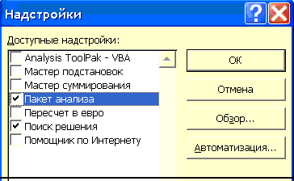

Рисунок 2 - Диалоговое окно Надстройки

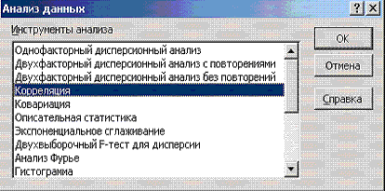
Рисунок 3 - Диалоговое окно Анализ данных

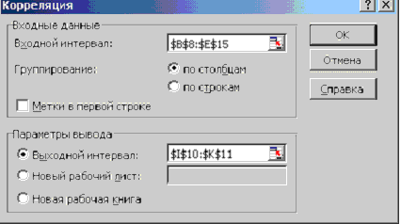

Рисунок 4 - Диалоговое окно Корреляция

Рисунок 5 - Результаты расчета

На практике установлено, что, если наибольшим оказался коэффициент автокорреляции первого порядка (а это именно рассматриваемый пример), то исследуемый ряд динамики содержит только тенденцию. Если наиболее высоким оказался коэффициент автокорреляции порядка L, то ряд, помимо тенденции, содержит колебания с периодом L. Если ни один из коэффициентов автокорреляции не является существенно значимым, то можно сделать два предположения:
- либо ряд не содержит тенденции и колебаний, а его уровни определяются только случайной компонентой;
- либо ряд содержит сильную нелинейную тенденцию, для выявления которой необходимо провести дополнительные исследования.

Лабораторная работа 2
Проверка наличия тенденции

Задание: В соответствии с вариантом задания, используя статистические данные, приведенные в таблице определите наличие тенденции в ряду динамики.

В настоящий момент существует более десятка критериев проверки наличия тенденции (тренда). Наиболее распространенными из них являются.
1. Критерий, связанный с проверкой существенности разности средних.
2Критерий, определяемый по методу Фостера–Стюарта.

При реализации критерия существенности разности средних ряд динамики разбивается на две равные или почти равные части. Проверяется гипотеза о существовании разности средних:
Н₀: ${\bar{у}}_{1}={\bar{у}}_{2}$.
Так как число членов анализируемого ряда, как правило, мало, то для проверки гипотезы воспользуемся теорией малой выборки. За основу проверки берется t – критерий Стьюдента, который используется при проверке статистических гипотез при небольшом объёме выборки (при этом f (число степеней свободы) и n (количество опытов) различается на f=n-1).
В случае равенства или при несущественном различии дисперсий двух исследуемых совокупностей ($S_{1}^{2}$=$S_{2}^{2}$) определение расчетного значения критерия Стьюдента t_{р} производится по зависимости
$t=\frac{{\bar{y}}_{1}−{\bar{y}}_{2}}{S\sqrt{\frac{1}{n_{1}}+\frac{1}{n_{1}}}}$, (1)
где ${\bar{у}}_{1}$и ${\bar{у}}_{2}$ средние для первой и второй половины ряда динамики;
n₁ и n₂ - число уровней в первой и второй половине ряда;
S – среднеквадратическое отклонение разности средних, определяемое по зависимости

$S=\sqrt{\frac{(n_{1}−1)^{2}⋅S_{1}^{2}+(n_{2}−1)^{2}⋅S_{2}^{2}}{n_{1}+n_{2}−2}}$. (2)

Дисперсии для первой и второй половин ряда рассчитываются по зависимости

$S_{i}^{2}=\frac{\sum{(y_{i}−{\bar{y}}_{i})^{2}}}{n−1}$ . ( 3 )

Проверка гипотезы о равенстве дисперсий осуществляется с помощью F-критерия, основанного на сравнении расчетного отношения с табличным. Расчетное значение критерия определяется по формуле

$F_{р}=\frac{S_{1}^{2}}{S_{2}^{2}}$ , (4 )

Если расчетное значение F меньше табличного, при заданном уровне значимости, то гипотеза о равенстве дисперсий принимается. Если F_{р} больше, чем табличное значение, то гипотеза о равенстве дисперсий отклоняется, и зависимость для расчета t не пригодна для использования.
При выполнении условия о равенстве дисперсий определяется значение t_{р} и проверяется гипотеза (Н₀). При этом критическое значение критерия Стьюдента t_{крит.} определяется с числом степеней свободы, равным n₁ +n₂–2

Пример.
Используя данные, приведенные в таблице 1 определить наличие тенденции в ряду динамики среднедушевых денежных доходов населения.
Решение.
1. Исходный ряд разбиваем на две равные части ( по шесть месяцев).
2. Используя инструмент Двухвыборочный F-тест для дисперсии надстройки Пакет анализа табличного процессора MS Excel проверяем гипотезу о равенстве дисперсий с помощью F-критерия
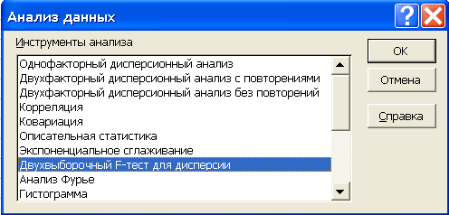
Рисунок 6- Диалоговое окно выбора инструмента инструмент Двухвыборочный F-тест для дисперсии

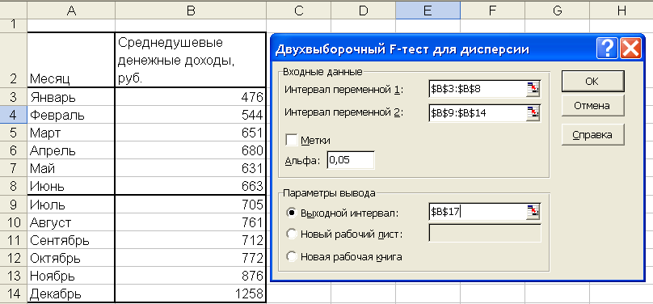
Рисунок 7- Окно диалога Двухвыборочный F-тест для дисперсии
Результаты тестирования представлены на рисунке 8.

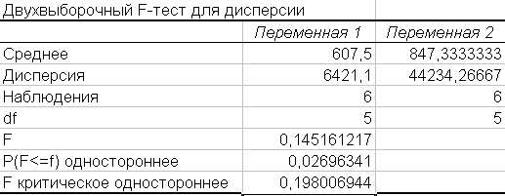
Рисунок 8-Резульаты тестирования

Из рисунка 8 видно, что, что расчетное значение F –критерия (0, 145161217) меньше табличного (критического) (0,198006944) следовательно, гипотеза о равенстве дисперсий принимается, что является основанием для применения t – критерий Стьюдента при проверке существенности разности средних
Н₀: ${\bar{у}}_{1}={\bar{у}}_{2}$.
3. Используя инструмент Парный Двухвыборочный t-тест для средних надстройки Пакет анализа табличного процессора MS Excel проверяем гипотезу о равенстве средних с помощью t-критерия

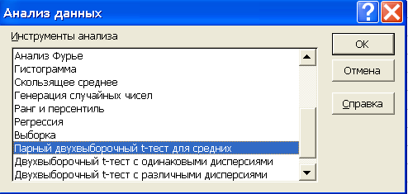

Рисунок 9- Диалоговое окно выбора инструмента Парный Двухвыборочный t-тест для средних

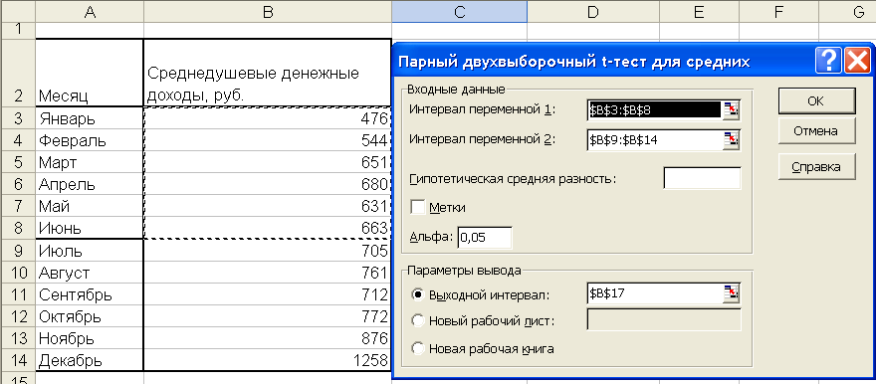
Рисунок 10-Окно диалога Парный Двухвыборочный t-тест для средних

Результаты тестирования представлены на рисунке 11.

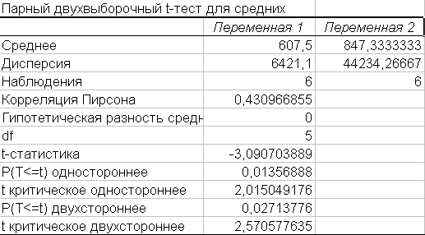
Рисунок 11-Резульаты тестирования

Из рисунка 11 видно, что, что расчетное значение t –критерия (-3,090703889) больше табличного (критического) (2,015049176) следовательно, нулевая гипотеза о равенстве средних отвергается и принимается альтернативная ей гипотеза H₁
$H_{1}:y_{1}≠y_{2}$,
и в ряду динамики наблюдается тенденция.
В заключение следует отметить, что изложенный выше метод дает положительные результаты для рядов с монотонной тенденцией. Когда же ряд динамики меняет общее направление развития, то точка поворота тенденции оказывается близкой к середине ряда. Поэтому средние двух отрезков будут близки, а проверка может не показать наличие тенденции.
Лабораторная работа 3

Моделирование тенденции
Возможности расчета простой скользящей средней реализованы в табличном процессоре MS Excel в его надстройке Пакет анализа. При этом последовательность действий заключается в следующем.
1. Выбрать из списка (рисунок 1) инструмент анализа Скользящее среднее.
2. Щелкнуть по кнопке ОК. Появится диалоговое окно Скользящее среднее (рисунок 2).
3.В поле Выходной интервал необходимо ввести исходные данные.
4. В поле Интервал необходимо ввести количество временных периодов, которые целесообразно включить в подсчет скользящего среднего. (По умолчанию интервал принимается равным трем).
5. В поле вывода Выходной интервал необходимо ввести адрес ячейки, с которой необходимо начать вывод результатов расчета скользящего среднего.
6.Щелкнуть на кнопке ОК.
Результаты расчета тенденции методом простой скользящей средней (по исходным данным лабораторной работы таблицы 1) приведены в таблице 1 (колонка 3) и на рисунке 3.
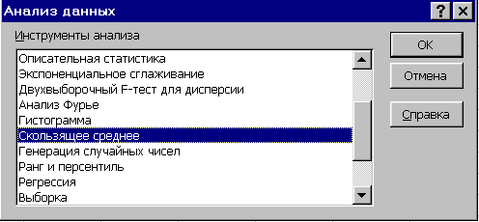
Рисунок 1 - Диалоговое окно Надстройки

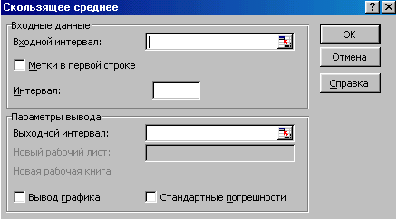

Рисунок 2 - Диалоговое окно Скользящее среднее

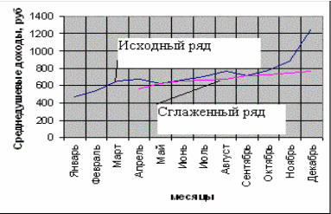
Рисунок 3 - Графическое представление результатов расчета

Таблица 1- Результаты расчета
Месяц | Среднедушевые денежные доходы, руб. | Скользящее среднее с использованием «Пакета анализа» | Скользящее среднее по формуле  СРЗНАЧ
1 | 2 | 3 | 4
Январь | 476,0 | #Н/Д
Февраль | 544,0 | #Н/Д | 557
Март | 651,0 | 557 | 625
Апрель | 680,0 | 625 | 654
Май | 631,0 | 654 | 658
Июнь | 663,0 | 658 | 666
Июль | 705,0 | 666 | 710
Август | 761,0 | 710 | 726
Сентябрь | 712,0 | 726 | 748
Октябрь | 772,0 | 748 | 787
Ноябрь | 876,0 | 787 | 969
Декабрь | 1258,0 | 969

Из анализа данных, представленных на рисунке 3 видно, что тенденция изменения среднедушевых доходов населения близка к линейному виду.
Основным недостатком расчета простой скользящей средней с использованием табличного процессора MS Excel является то, что при расчете первые m-1 уровней всегда будут оставаться пустыми.
Исправить данную ситуацию можно посредством использования статистической функции MS Excel СРЗНАЧ.
Предположим, что исходные данные, показанные в таблице 1, введены в ячейки В8:В19. Тогда формулу СРЗНАЧ (В8:В10) (первые три исходных значения) необходимо ввести в ячейку С9 и далее организовать средство Автозаполнение. Для этого в главном меню Правка выбрать опцию Заполнить и далее Прогрессия (рисунок 4).
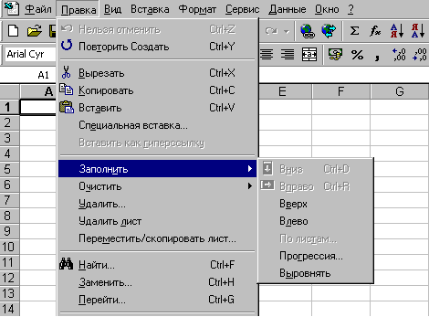
Рисунок 4 - Организация средства Автозаполнение

При выборе опции Прогрессия появляется окно, показанное на рисунке 5.

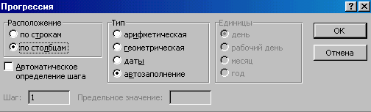
Рисунок 5 - Окно Прогрессия

Установить Расположение по столбцам, а Тип – автозаполнение нажать кнопку ОК.
После того, как средство Автозаполнение установлено, необходимо скопировать формулу СРЗНАЧ (В8:В10) в ячейки С9:С19. Результаты определения скользящего среднего приведены в таблице 1 (колонка 4)
При реализации простой скользящей средней выравнивание внутри интервала сглаживания производится по линейной зависимости (полиному первого порядка $y_{t}=a_{0}+a_{1}t$). Полиномами называются функции, образующиеся путем последовательного суммирования степеней переменной. Для временного ряда это переменная t. Метод простой скользящей средней дает удовлетворительные результаты в случае, когда графическое изображение ряда динамики имеет плавное, прямолинейное развитие. Если же процесс имеет явно нелинейный вид, то необходимо перейти к использованию метода взвешенной скользящей средней.

Алгоритм определения вида аналитической зависимости.

В практике моделирования большее внимание уделяется второму методу моделирования тенденции - аналитическому выравниванию ряда динамики. При этом могут использоваться следующие виды функций:

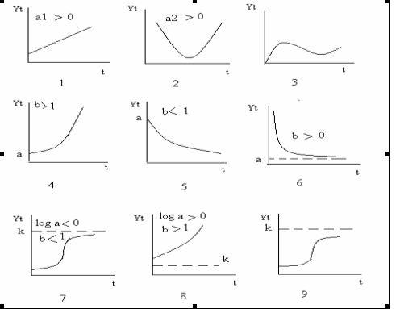

-кривая 1 – полином первого порядка $y_{t}=a_{0}+a_{1}t$;
-кривая 2 – полином второго порядка $y_{t}=a_{0}+a_{1}t+a_{2}t^{2}$;
-кривая 3 – полином третьего порядка $y_{t}=a_{0}+a_{1}t+a_{2}t^{2}+a_{3}t^{3}$;
- кривые 4,5 – показательная функция $y_{t}={\text{ab}}^{t}$;
-кривая 6 – обратная функция $y_{t}=a_{0}+\frac{b}{t}$;
-кривая 7,8 – функция Гомперца $y_{t}={\text{ka}}^{b^{t}}$;
- кривая 9 – логистическая функция $\frac{1}{y_{t}}=k+{\text{ab}}^{t}$.
Одним из простейших способов определения типа функции, с помощью которой можно описать тенденцию ряда динамики, является построение и визуальный анализ графика зависимости уровней ряда от времени.

Простейшим компьютерным средством подбора вида аналитической зависимости для описания тенденции ряда динамики является табличный процессор MS Excel и его инструмент Добавить линию тренда.
1. С помощью инструмента Мастер диаграмм строятся зависимости уровней изучаемого процесса от времени. На рисунке 6 показан исходный ряд динамики доли расходов населения на покупку товаров и оплату услуг от общих среднедушевых доходов по условному региону.
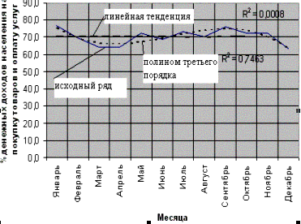
Рисунок 6 - Исходные данные и результаты моделирования тенденции
2. Устанавливаем курсор на кривую исходного ряда динамики, щелкаем правой клавишей мыши. Появляется подокно, показанное на рисунке 7.

Рисунок 7 - Окно вызова инструмента аналитического описания тенденции

3. Щелкаем правой кнопкой мыши по строке Добавить линию тренда, появляется подокно, показанное на рисунке 7.

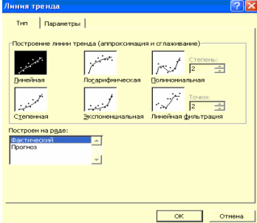
Рисунок 7 - Окно выбора зависимости для описания тенденции

Задав соответствующий вид функции и активизировав опцию «поместить на диаграмму величину достоверности аппроксимации( R^{^2} )», на вкладке Параметры (рисунок 8) выбираем ту функцию, у которой значение R^{^2} больше.
Результаты аналитического моделирования тенденции для рассматриваемого примера показаны на рисунке 6 , откуда видно, что описание тенденции в виде полинома третьего порядка является гораздо более достоверным, чем описания тенденции линейной зависимостью

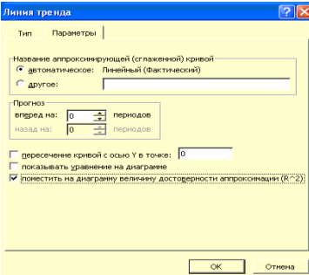
Рисунок 8 - Подокно Параметры

Лабораторная работа 4

Построение общей модели временного ряда
Порядок моделирования рассмотрим на примере построения аддитивной модели ряда динамики, исходные данные которого приведены в таблице 1. .
Аддитивную модель ряда динамики можно представить в виде формулы:
F = T + S + E
где: F – прогнозируемое значение;
Т – тренд;
S – сезонная компонента;
Е – ошибка

Графическое изображение данного ряда динамики показано на рисунке 1, откуда видно, что ряд имеет слабо выраженную линейную тенденцию и сезонные колебания с периодом, равным трем месяцам (одному кварталу).
Таблица 1 - Доля расходов населения на покупку товаров и оплату услуг от величины помесячных денежных доходов населения условного региона
Месяц, t | Доля расходов на покупку товаров и оплату услуг в % от общего среднедушевого дохода, y_{t}
Январь | 76,6
Февраль | 69,6
Март | 64,3
Апрель | 64,3
Май | 72,1
Июнь | 68,8
Июль | 73,2
Август | 70,4
Сентябрь | 75,9
Октябрь | 72,4
Ноябрь | 72,7
Декабрь | 62,8

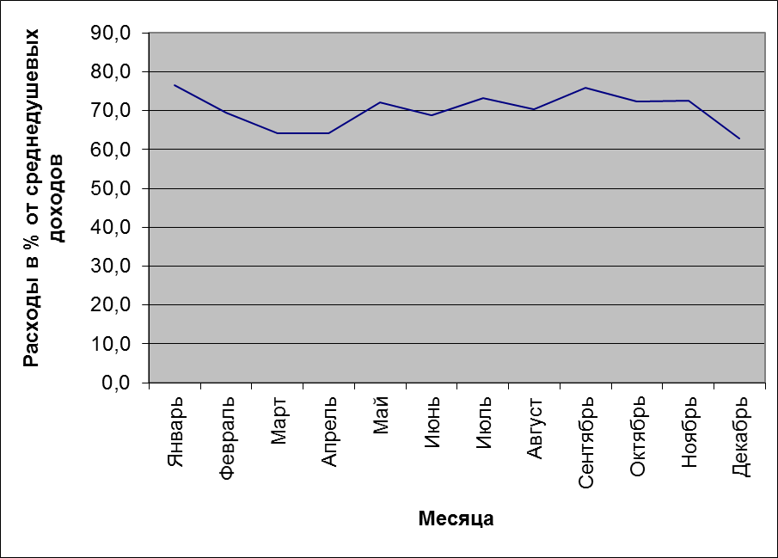
Рисунок 1 - Исходный ряд динамики

Алгоритм моделирования заключается в следующем.
1. Определяется тренд, наилучшим образом аппроксимирующий фактические данные. (Выравниваем исходный ряд с помощью простой скользящей средней, результаты выравнивания приведены в таблице 2).
2. Вычитая из фактических уровней ряда значения сглаженных уровней, получим временной ряд, уровни которого x_{ti} отражают влияние сезонности и случайных факторов, а их сумма должна быть равна нулю (таблица 2 колонка 6). При этом
Таблица 2 - Сглаживание исходного временного ряда
Квартал | Месяц | Номер компоненты | Расходы в % от общего дохода, $y_{t}$ | Скользящая средняя, $y_{t}$ | $$x_{\text{ti}}=y_{t}−y_{t}$$ | $${\text{Sa}}_{i}$$
1 | 2 | 3 | 4 | 5 | 6 | 7
1 | Январь | 1 | 76,6 |  | - | -0,585
1 | Февраль | 2 | 69,6 | 70,3 | -0,7 | 1,215
1 | Март | 3 | 64,3 | 69,7 | -5,4 | -0,615
2 | Апрель | 1 | 64,3 | 69,7 | -5,4 | -0,585
2 | Май | 2 | 72,1 | 70,3 | 1,8 | 1,215
2 | Июнь | 3 | 68,8 | 70,3 | -1,5 | -0,615
3 | Июль | 1 | 73,2 | 70,9 | 2,3 | -0,585
3 | Август | 2 | 70,4 | 71,2 | -0,8 | 1,215
3 | Сентябрь | 3 | 75,9 | 70,8 | 5,1 | -0,615
4 | Октябрь | 1 | 72,4 | 71,0 | 1,4 | -0,585
4 | Ноябрь | 2 | 72,7 | 69,3 | 3,4 | 1,215
4 | Декабрь | 3 | 62,8 |  |  | -0,615

Для определения S_{ai} составим вспомогательную таблицу 3.

Таблица 3 - К расчету сезонной компоненты
Номер компоненты | Квартал 1 | Квартал 2 | Квартал 3 | Квартал 4 | Средняя оценка сезонной компоненты ${\bar{S}}_{i}$ | Скорректированная сезонная компонента ${\text{Sa}}_{1}$
1 | - | -5,4 | 2,3 | 1,4 | -0,57 | -0,585
2 | -0,7 | 1,8 | -0,8 | 3,4 | 1,23 | 1,215
3 | -5,4 | -1,5 | 5,1 | - | -0,60 | -0,615
Итого |  |  |  |  | 0,06 | ≈ 0
Если бы сумма средних оценок сезонной компоненты равнялась нулю ($\sum{{\bar{S}}_{i}}=0$), то можно считать значения ${\bar{S}}_{i}$ окончательными значениями сезонных компонент, т.е., ${\text{Sa}}_{i}={\bar{S}}_{i}$.
Поскольку условие равенства нулю суммы всех сезонных компонент не выполняется, то необходимо произвести корректировку значений сезонных компонент путем вычитания из средней оценки величины, равной отношению суммы средних оценок сезонных компонент к их общему числу
${\text{Sa}}_{i}={\bar{S}}_{i}−\frac{\sum_{i=1}^{m}{{\bar{S}}_{i}}}{m}$.
Так, в частности, для первой компоненты будем иметь
${\text{Sa}}_{1}=−0,\text{57}−\frac{0,\text{06}}{4}=−0,\text{585}$.
Поступая аналогично, заполняем последнюю колонку таблицы 3.
Окончательно значения сезонной компоненты приведены в таблице 2 (колонка 7).
3. Вычитая значения сезонной компоненты из исходных уровней ряда, определяем данные Т+ Е = у_{t} –Sa_{i} , которые содержат только тенденцию и случайную компоненту. Результаты расчетов заносим в таблицу 4 (колонка 4).
4. С помощью табличного процессора MS Excel и его инструмента «Добавить линию тренда» формируем аналитическое выражение тенденции. Наилучшим приближением является полином третьего порядка
$y_{t}=\text{85},\text{94}−\text{12},\text{276}t+2,\text{3013}t^{2}−0,\text{1194}t^{3}$.
Подставляя в данное уравнение значения t =1,…, 12, определяем уровни T для каждого момента времени, заполняем таблицу 4 ( колонка 5).
5. С использованием полученного уравнения тенденции определяем смоделированные параметры исследуемого ряда динамики $T+{\text{Sa}}_{i}$ и заполняем колонку 6 таблицы 4. Результаты моделирования показаны на рисунке 2., где ряд 1 – исходные данные, а ряд 2 - результаты моделирования.

Таблица 4- Расчет выровненных значений T и случайных ошибок E в аддитивной модели
t_{i} | y_{t} | $${\text{Sa}}_{i}$$ | $$\begin{aligned}T+E= \\ y_{t}−{\text{Sa}}_{i}\end{aligned}$$ | $$T$$ | $$T+{\text{Sa}}_{i}$$ | $$\begin{aligned}E=y_{t}− \\ (T+{\text{Sa}}_{i})\end{aligned}$$ | $$\left|\frac{E}{y_{t}}\right|⋅\text{100}\text{\%}$$
1 | 2 | 3 | 4 | 5 | 6 | 7 | 8
1 | 76,6 | -0,585 | 77,185 | 75,846 | 75,261 | 1,339 | 1,7
2 | 69,6 | 1,215 | 68,385 | 69,638 | 70,853 | -1,253 | 1,8
3 | 64,3 | -0,615 | 64,915 | 66,600 | 65,985 | -1,685 | 2,6
4 | 64,3 | -0,585 | 64,885 | 66,015 | 65,430 | -1,130 | 1,8
5 | 72,1 | 1,215 | 70,885 | 67,168 | 68,383 | 3,718 | 5,2
6 | 68,8 | -0,615 | 69,415 | 69,340 | 68,725 | 0,075 | 0,1
7 | 73,2 | -0,585 | 73,785 | 71,818 | 71,233 | 1,968 | 2,7
8 | 70,4 | 1,215 | 69,185 | 73,882 | 75,097 | -4,697 | 6,7
9 | 75,9 | -0,615 | 76,515 | 74,819 | 74,204 | 1,696 | 2,2
10 | 72,4 | -0,585 | 72,985 | 73,910 | 73,325 | -0,925 | 1,3
11 | 72,7 | 1,215 | 71,485 | 70,440 | 71,655 | 1,045 | 1,4
12 | 62,8 | -0,615 | 63,415 | 63,692 | 63,077 | -0,277 | 0,4

6. Определяем абсолютную и относительную ошибки сформированной математической модели временного ряда. (таблица 4, колонки 7, 8). Анализ величины относительной ошибки, которая не превышает 7% , свидетельствует о достаточной точности теоретического моделирования и о возможности использовать модель для краткосрочного прогнозирования расходов населения.

